**Laboratorium 11**

**Zad 1**

Kod ten implementuje operację sumy wektorowej, która jest dzielona na części i obliczana równolegle przez różne procesy. Proces główny generuje losowe dane wektorowe, a następnie rozsyła je do innych procesów. Każdy proces roboczy odbiera dane wektorowe, oblicza sumę dla swojej części i wysyła wynik z powrotem do procesu głównego. Wyniki są następnie wyświetlane przez proces główny.

**Zad 2**

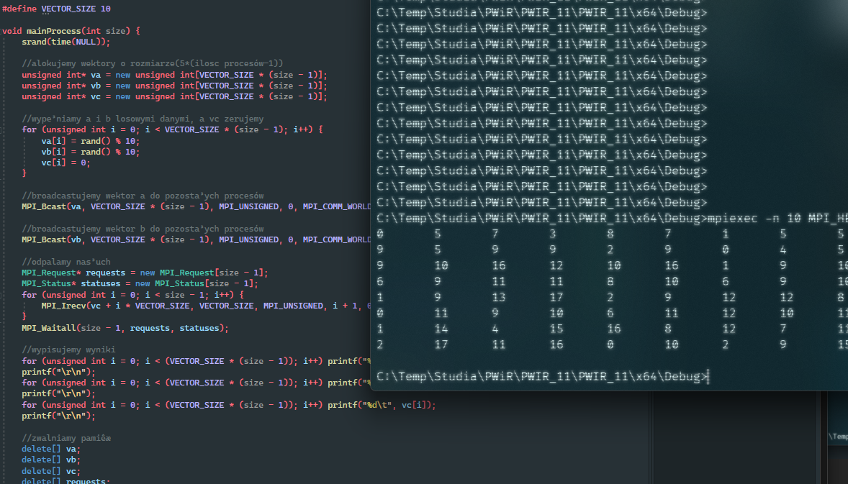

Zad 3

